Chủ đề 1: Con người và Nơi chốn

Bài 4: Nhà trên vùng cao:

Honai và Tongkonan

Bản dịch không chính thức. Xin xem bản tiếng Anh nếu cần kiểm chứng.

Chủ đề 1: Con người và Nơi chốn
Bài 4: Nhà trên vùng cao
Honai vàTongkonan

Môn học | Lịch sử/Khoa học xã hội
Chủ đề | Nhà trên vùng cao: Honai và Tongkonan
Bậc học | Trung học cơ sở
Ý chính | Qua thời gian, việc con người ứng phó với môi trường tự nhiên đa dạng trong một khu vực theo nhiều cách khác nhau hình thành thế giới quan và lối sống của họ.
Khái niệm chính | Môi trường, cao nguyên/vùng đất cao, vùng đất thấp, vùng ven biển  Con người, thế giới quan, lối sống  Những sự tương đồng và những sự đa dạng
Số lượng tiết học | 1 tiết khoảng50 phút)
Đồ dùng và trang thiết bị cần thiết: | Thiết bị Nghe / Nhìn và đường truy cập Internet để phát các video clip (hoặc bản pho-to có nội dung tương tự)  Tài liệu và Tài liệu Phát tay
Yêu cầu kiến thức sẵn có | Không yêu cầu kiến thức sẵn có. Hiểu các đặc trưng của vùng cao nguyên (như được tìm hiểu trong Bài 3: Vùng cao nguyên và nông nghiệp) là một lợi thế
Mục tiêu học tập:
Sau khi học xong bài này, học sinh sẽ có thể:
KIẾN THỨC | KỸ NĂNG | THÁI ĐỘ
1. Xác định các đặc trưng chính và tầm quan trọng của nhà ở vùng cao.  2. Liên kết với lối sống của cộng đồng và cách thức xây dựng môi trường truyền thống của họ | 1. Xem xét các hình ảnh và video để xác định và giải thích được tầm quan trọng của các vật liệu và cấu trúc của các ngôi nhà vùng cao.  2. Tạo ra và hợp lý hóa được những ngôi nhà trong tương lai phù hợp với môi trường mà chúng ở đó. | 1. Bày tỏ được nhận thức về môi trường định hình thế giới quan và lối sống của chúng ta.  2. Hợp tác theo nhóm để hoàn thành các nhiệm vụ được giao.  3. Nhận biết được các giá trị và môi trường của con người định dạng nhà ở của họ thế nào.

Phần | Tiến trình bài học | Nguồn tài liệu | Yêu cầu
Giới thiệu  [5 phút] | - Vào bài/Tình huống  1.1 Trình chiếu video về những ngôi nhà ở vùng cao nguyên (Tài liệu 1).  1.2 Đặt các câu hỏi sau:  • Em đã thấy những ngôi nhà như vậy trước đây chưa?  • Em có nghĩ rằng em có thể tìm thấy loại nhà này ở đâu không?  1.3 Để đưa ra khái niệm về sự tương đồng , hãy nêu cho học sinh thấy rằng những ngôi nhà như vậy thường được tìm thấy ở những vùng cao nguyên trong khu vực (và không chỉ ở bất kỳ quốc gia nào). | - Tài liệu 1: Video clip (3 phút) Làng Hmong đen Việt Nam https://www.youtube.com/watch?v=CYaEhcN7J_U | Tình huống này thu hút học sinh vào bài học và nó liên kết với bài học trước
Phát triển  [35 phút] | - Làm việc nhóm: Phân tích tài liệu (hình ảnh/video)  - Chia học sinh thành hai nhóm. Một nhóm được phát các bức ảnh về Honai (nhà truyền thống ở vùng cao nguyên Wamena) (Tài liệu 2) và nhóm kia được phát hình ảnh của Tongkonan (nhà truyền thống ở vùng cao nguyên Torajan) (Tài liệu 3)  - Yêu cầu học sinh thảo luận các câu hỏi sau đây với nhóm của mình, sử dụng câu hỏi trong Tài liệu phát tay 1 đượcphát :  - Các em thấy cấu trúc trong hình là gì?  - Các em chú ý đến đặc điểm gì của các cấu trức này?  - Theo các em, những loại vật liệu nào đã được sử dụng để xây dựng những cấu trúc này?  - Các nguyên liệu này nói gì với em về địa điểm hoặc môi trường của người dân sinh sốngở đó ?  2.3. Học sinh chia sẻ ý kiến của mình với cả lớp  - Lựa chọn 1 cho lớp học được trang bị phương tiện nghe-nhìn. Hai cột ghi lưu ý về video clip Giọng nói Papua  - Bật video năm phút từ tài liệu 4:: Những giọng nói Papuan, Honai  - Học sinh ghi chú vào hai cột về những gì các em quan sát thấy trong video. Trong một cột các em nên ghi việc những người trong đoạn video mô tả Honai như thế nào và trong cột thứ hai các em nên ghi lại những suy nghĩ của mình về các mô tả đó. .  - Trước khi xem video, cần nhắc học sinh tìm câu trả lời cho các câu hỏi đã được đặt ra trong hoạt động đầu tiên liên quan đến vật liệu, hình dáng, cấu trúc và môi trường xung quanh honai.  - Lựa chọn 2 cho lớp học không có trang thiết bị nghe nhìn: Hai cột ghi chép Nhà cửa vùng cao: Tongkonan và Honai  - Học sinh đọc đoạn trích về Tongkonan và chức năng xã hội của honai (Tài liệu 5).  - Trong một cột các em nên ghi lại những ý chính của văn bản, và trong cột thứ hai các em nên ghi những phản hồi của mình về những ý kiến đó.  - Trước khi đọc văn bản, cần yêu cầu học sinh tìm câu trả lời cho các câu hỏi đã được đặt ra trong hoạt động đầu tiên, liên quan đến vật liệu, hình dáng, cấu trúc và môi trường xung quanh Honai và Tongkonan.  - Thảo luận  - Có thể yêu cầu học sinh đánh giá các nhận định ban đầu của các em về khu vực, con người, sự sử dụng và các vật liệu được sử dụng để xây dựng các Honai và Tongkonan.  - Sau khi kết thúc hoạt động, hãy chỉ ra vai trò của môi trường đối với lối sống của con người. Vì thế mà nhân mạnh rằng lối sống này tương tự như ở nhiều vùng cao khác trong khu vực  - Học sinh so sánh về nhà cửa ở những vùng cao nguyên trên đất nước của mình với nhà cửa đang được học trong bài này  - Học sinh thảo luận về những điểm tương đồng và khác biệt và để giải thích tại sao những đặc điểm như vậy lại hiện hữu  Lưu ý: Hai nghiên cứu trường hợp về nhà ở vùng cao có thể thay thế bằng các ví dụ về nhà vùng cao nguyên trong đất nước của bạn. Tuy nhiên, điều quan trọng là phải so sánh với các nghiên cứu trường hợp cung cấp trong bài (hoặc ví dụ của đất nước của bạn) để làm nổi bật lối sống chung giữa các cộng đồng vùng cao nguyên trong khu vực. | - Tài liệu 2: Honai (nhà truyền thống từ vùng cao Wamena)  - Tài liệu 3: Tongkonan (nhà truyền thống từ vùng cao Torajan)  - Tài liệu Phát tay 1: Hướng dẫn câu hỏi cho video Giọng nói Papuan  - Tài liệu 4: Video Clip Giọng nói Papuan, Honai, https://papuanvoices.net/2015/01/18/honai.html (5 phút 52 giây)  Hoặc  - Tài liệu 5: trích đoạn về Tongkonan và chức năng xã hội của honai | Hoạt động này sẽ giới thiệu cho học sinh về cấu trúc của những ngôi nhà vùng cao ở Toraja và Papua. Hoạt động này cũng sẽ hướng dẫn học sinh khám phá các cấu trúc nhà này xem chúng được sử dụng thế nào và xem rằng chúng liên kết với môi trường phụ cận theo cách nào.  Lựa chọn 1: Học sinh sẽ được tiếp xúc với các quan điểm văn hóa về Honai như một cấu trúc văn hóa và ý nghĩa của nó trong xã hội Wamena, dẫn dắt để các em tư duy phản biện về việc làm thế nào mà môi trường và các giá trị văn định hình và phản ánh văn hóa vật chất và những phong cách sống  Lựa chọn 2: Học sinh sẽ được tiếp xúc với các quan điểm văn hóa về Honai như một cấu trúc văn hóa và ý nghĩa của nó trong xã hội Wamena và Toraja, dẫn dắt để các em tư duy phản biện về việc làm thế nào mà môi trường và các giá trị văn hóa định hình và phản ánh văn hóa vật chất và những phong cách sống.
Kết thúc  [10 phút] | - Hoạt động trình diễn  - Chia học sinh thành các nhóm nhỏ.  - Học sinh suy nghĩ về cách bố trí ngôi nhà trong tương lai của mình theo môi trường mà họ sống bằng cách sử dụng Tài liệu phát tay 2.  - Hỏi những câu hỏi hướng dẫn sau để giúp học sinh hình dung ngôi nhà mới của họ  - Mỗi phòng trong nhà em được sử dụng để làm gì?  - Ai sử dụng các phòng trong ngôi nhà của em?  - Những loại vật liệu nào được sử dụng để xây dựng ngôi nhà của em?  - Những loại hoạt động nào được thực hiện trong ngôi nhà của em hoặc trong các phòng nào đó?  - Ngôi nhà của em ứng phó với môi trường như thế nào?  - Học sinh cần liệt kê các phòng trong nhà của các em và nêu rõ mỗi phòng thể hiện điều quan trọng nào đó trong cộng đồng của các em..  - Học sinh trình bày hình dung của họ với cả lớp.  - Tóm tắt bài học:  - Lối sống (nhà ở) của chúng ta được hình thành bởi môi trường chúng ta sống. | - Tài liệu phát tay 2:  Ngôi nhà của bạn phản ánh những điều quan trọng trong cộng đồng của bạn như thế nào?  - Bút đánh dấu/ bút;  - Giấy khổ lớn

Chủ đề 1: Con người và Nơi chốn

Bài 4: Nhà trên vùng cao

Honai và tongkonan

Tài liệu và Tài liệu Phát tay
Thuật ngữ

Canh tác nương rẫy: Hoa màu được trồng trong những mảnh đất nhỏ. Sau một vụ thu hoạch, nông dân trồng các loại hoa màu mới ở một mảnh đất khác và đốt những cánh đồng cũ. Đôi khi ngôi làng được chuyển đến một vị trí khác.

Cấu trúc: đề cập đến một ngôi nhà được xây dựng

Toraja: nhóm dân tộc bản địa ở một vùng núi ở Nam Sulawesi, Indonesia

Wamena: thị trấn lớn nhất ở vùng cao nguyên Papua của Indonesia, trong Thung lũng Baliem

Tài liệu 1: Làng Hmong Đen ở Vietnam

Làng Hmong Đen ở Vietnam
https://www.youtube.com/watch?v=CYaEhcN7J_U
Nguồn: offthemap

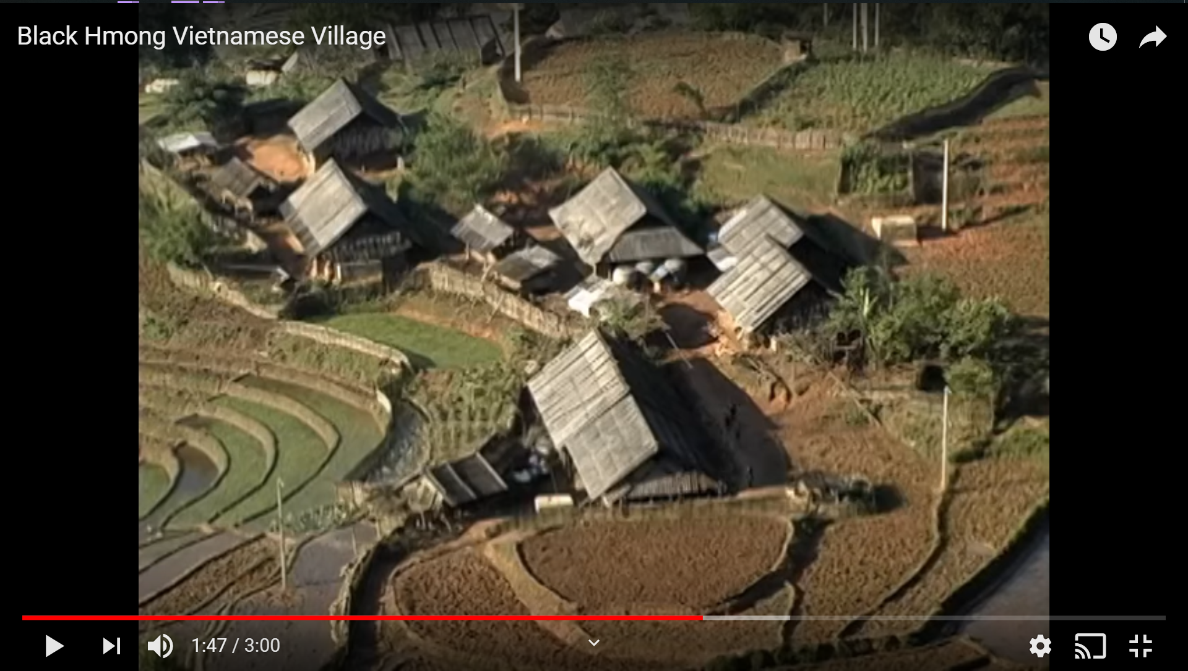

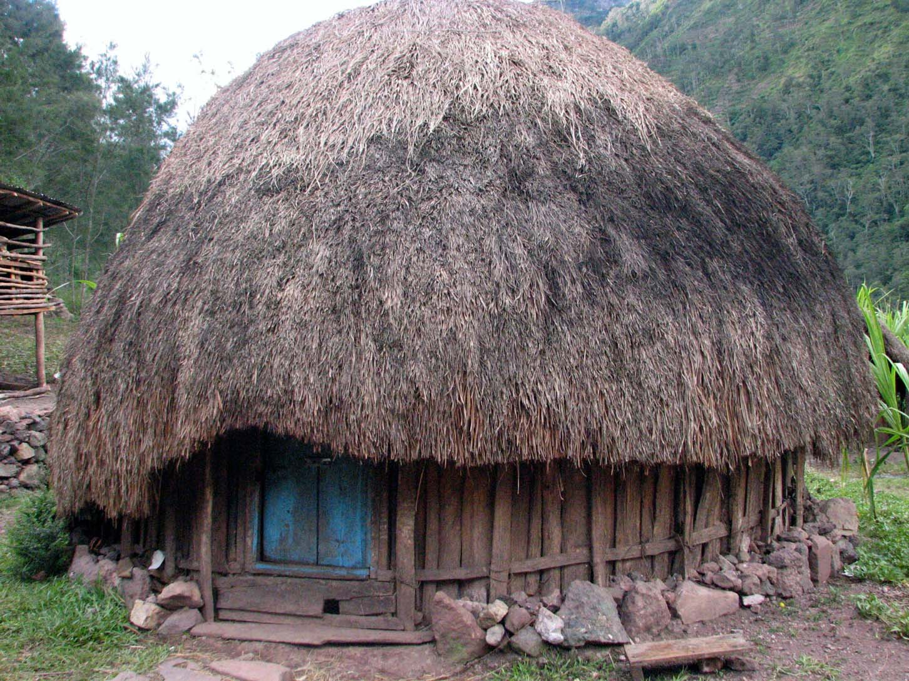
Tài liệu 2: Honai
Nguồn: https://id.wikipedia.org/wiki/Berkas:Honai_Papua.jpg under creative commons license

Tài liệu 3: Tongkonan

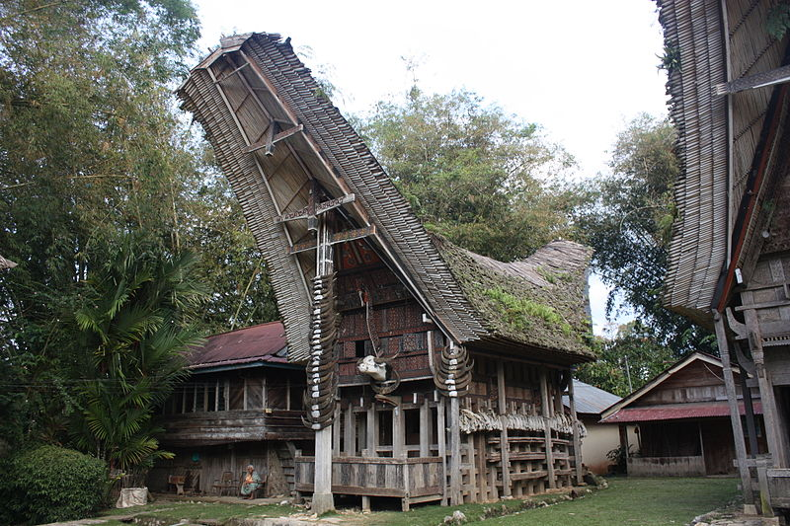
Nguồn: https://commons.wikimedia.org/wiki/File:Tana_Toraja,_Kete_Kesu,_tongkonan_(6823189476).jpg

Tài liệu 4: Video clip về các ngôi nhà vùng cao

Giọng nói Papuan – Gắn kết truyền thông
http://papuanvoices.net/2015/01/18/honai.html
Honai
Thời lượng: 05:52
Địa điểm: Wamena, Papua
Đạo diễn: Niko Asso

Ngôi nhà honai truyền thống là trung tâm của cuộc sống cộng đồng ở vùng cao nguyên miền trung. Đó là, ở trong honai diễn ra tất cả các nghi lễ văn hóa, từ các cuộc họp mặt gia tộc đến hòa bình. Thời gian trôi qua, người dân Wamena đã sống trong một loại nhà ở mới, mà họ gọi là rumah sehat (những ngôi nhà lành mạnh). Mặc dù thế hệ trẻ đã định cư trong những ngôi nhà này, nhưng họ vẫn tin rằng honai giống như trung tâm của các nhóm dân tộc họ, cần được bảo tồn.

Bản sao chép

- Isak Asso, cư dân của Wamena: Honai rất quan trọng đối với chúng tôi, người dân Wamena, đặc biệt là trong thung lũng Wamena. Bởi vì bất cứ khi nào chúng tôi muốn nói về bất cứ điều gì, theo văn hóa của Wamena, thì nó phải được bàn bạc trong (ngôi nhà) honai.

- Fery Asso, thủ lĩnh của bộ lạc Aso: Có nhiều kiểu honai. Có một kiểu honai dành cho lễ kỷ niệm của bộ lạc và chuẩn bị chiến tranh, sau đó còn có hakohonai, ebeaila, oma, oo, siraila, sawula. Có rất nhiều loại honai. Người ngoài đều cho là tất cả giống nhau nhưng điều đó không chính xác. Hai loại honai khác nhau là adat honai để chuẩn bị cho trận chiến và một honai để dành cho tất cả các lễ kỷ niệm của bộ lạc.

- Lesaniroke Wetipo: Người ta nói rằng điều đó là thiêng liêng. Bởi vì chúng tôi đã không ăn bất cứ thứ gì khác từ lâu rồi. Chúng tôi không ăn khoai mì. Chúng tôi ăn thịt người. Người ta nói rằng honai là của thần vì chúng tôi đã ăn thịt người. Và bởi vì nó làthần thánh , phụ nữ sống trong oma ewe và đàn ông sống ở honai. Nếu cây của chúng tôi kém màu mỡ và cho năng suất thấp, chúng tôi cần đến honai và nói về cách khắc phục nó.

- Primus Oagay, cư dân của Wamena: Tất cả sự phát triển và tiến bộ về kinh tế đã khiến chúng tôi ngày càng ít biết về truyền thống honai của mình. Ngày xưa, hệ thống làm việc cùng nhau của chúng tôi ở Thung lũng Baliem rất mạnh. Nhưng bây giờ họ trao đổi bằng tiền thay vì làm việc cùng nhau. Trước đây không như thế, song giờ đây mọi người ta đã quá sẵn sàng trao đổi bằng tiền.

- Ninia Asso, vợ của thủ lĩnh bộ lạc Aso: Tôi không muốn ở trong một ngôi nhà hiện đại. Nếu chúng ta có một honai đích thực với một mái cỏ sẽ tốt hơn. Nó tốt hơn nhiều so với sống trong những ngôi nhà hiện đại này. Những ngôi nhà hiện đại này đối với tôi chúng giống như những đồ chơi của trẻ con. Nếu honai bị hỏng, tôi thà xây một honai mới vì tôi không thích những ngôi nhà hiện đại. Ngay cả khi không có gỗ hoặc cỏ, tôi sẽ nhờ chồng nói với bạn bè của mình để cùng nhau xây dựng một honai. Nếu không có honai và chỉ có những ngôi nhà hiện đại thì không tốt. Nếu có một honai thì tốt, tôi không thích những ngôi nhà hiện đại bởi vì đối với tôi chúng trông giống như đồ chơi.

- Con trai thủ lĩnh: Honai rất quan trọng đối với tôi. Là con trai của thủ lĩnh, và là một học viên của adat (nghi lễ bản địa), thậm chí dù tôi sống trong một ngôi nhà hiện đại hoặc tôi là một quan chức địa phương, tôi vẫn sẽ trở về làng.

- Người kể chuyện: Từ năm 1970 đến năm 1990, chính phủ đã triển khai chương trình “Những ngôi nhà lành mạnh”, có giới hạn vì nó không phù hợp với lối sống cộng đồng và thiết kế mới không phù hợp với khí hậu lạnh của Papua. Gần đây, chính phủ đã áp dụng các phương pháp xây dựng truyền thống và hiện đại cho honai lành mạnh cho phép các cộng đồng duy trì cách sống của họ bên cạnh việc cung cấp vật liệu thích hợp để bảo vệ khỏi thời tiết

Tài liệu 5: Trích đoạn về chức năng xã hội của Tongkonan và Honai

Nhà cửa vùng cao nguyên: Tongkonan và Honai

Tongkonan, được UNESCO công nhận là di sản văn hóa, được xây dựng theo các nguyên tắc Aluk To Dolo, các tín ngưỡng bản địa của người Toraja ở khu vực miền núi của Toraja, phía nam Sulawesi, Indonesia. Tongkonan đại diện cho gia đình mở rộng và con cháu của một gia tộc đặc biệt nào đó, và được coi là một cơ thể sống. Những màu sắc và biểu tượng khắc bên ngoài của Tongkonan kể chuyện về các thành viên của gia đình mở rộng trực thuộc gia tộc gắn với ngôi nhà và vị thế của họ trong xã hội.

Tongkonan được xây dựng phù hợp với các hướng chính, một cách phân chia không gian phản ánh quy tắc nghi lễ trong việc thực hành Aluk To Dolo. Tongkonans được xây dựng mặt hướng về phía Bắc về phía nguồn của các con sông, phía bên phải của ngôi nhà đối diện với phương Đông, theo hướng gắn kết với các sinh vật sống, với vương quốc "khói bốc lên". Phía bên trái của ngôi nhà gắn với các nghi lễ "khói giảm dần" tương ứng với cái chết. Ngôi nhà cũng được phân chia từ dưới lên trên, thể hiện thế giới bên kia, thế giới của con người, và thế giới của các vị thần.

Các Tongkonan được chia thành các Tangdo, một phòng phía Bắc là nơi ngủ của phụ nữ trẻ chưa lập gia đình, Sali ở phía Đông được sử dụng như phòng khách và không gian nấu ăn của gia đình, và Sumbung phía Nam là khu vực dành cho người đứng đầu gia đình. Mỗi ngôi nhà có một "chốt hải quân" gắn nó với mặt đất và là đại diện cho gia đình. Trong một nghi lễ Torajan liên quan đến Tongkonan, tre được tôn kính như một nguồn tài nguyên thiết yếu và đại diện cho sự thống nhất trong gia đình, như được thể hiện trong hình dáng của Tongkonan.

Honai, ngôi nhà truyền thống của người dân ở các vùng cao Wamena, ở Tây Papua, Indonesia, cũng phản ánh hình thái xã hội và văn hóa của xã hội ở Wamena. Hình dáng thấp, mái vòm của Honai thích nghi với khí hậu lạnh của vùng cao nguyên, và được xây dựng từ vật liệu tái tạo như lá cọ sago. Trong nhà có một khu vực để nấu khoai lang và nuôi lợn, bếp được thiết kế để làm ấm cho bên trong ngôi nhà và để thoát khói.

Honai thường có khoảng 10-15 người sinh sống. Ba loại Honai dành cho các đối tượng sử dụng khác nhau: phần cấu trúc được gọi là Honai là dành riêng cho nam giới, Ebai cho phụ nữ, và một loại thứ ba, Wamai, được sử dụng làm chuồng nuôi lợn.
Từ vựng

Các hướng chủ yếu hoặc các điểm chính: bắc, đông, nam và tây
Bang hội: một nhóm các gia đình liên quan
Gia đình mở rộng: một gia đình có hơn 2 thế hệ sống cùng nhau, ví dụ: ông bà hoặc người thân khác
Bản địa: địa phương
Vương quốc (realm): vương quốc (kingdom)
Tái tạo: có thể được bổ sung

Tài liệu Phát tay 1: Câu hỏi gợi ý cho video “Giọng nói Papua”

- Em nhận thấy điều gì về các cấu trúc trong bức hình?

- Em nhận ra những cấu trúc này có những đặc điểm gì?

- Những loại vật liệu nào làm em nghĩ là chúng đã được sử dụng trong việc xây dựng các cấu trúc nhà này?

- Những vật liệu này nói gì với em về nơi hoặc môi trường nào mà những con người này đang sống?

Tài liệu phát tay 2
Làm thế nào để ngôi nhà của em phản ánh những điều quan trọng trong cộng đồng của em?

Tên của căn phòng | Ai sử dụng căn phòng? | Loại hoạt động nào được thực hiện ở trong phòng? | Căn phòng phản ánh điều quan trọng trong cộng đồng của em như thế nào?

